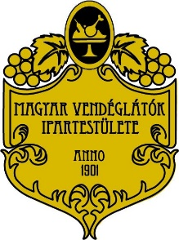
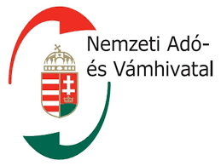

A NAV PEST MEGYEI ADÓ- ÉS VÁMIGAZGATÓSÁGÁNAK és a
MAGYAR VENDÉGLÁTÓK IPARTESTÜLETÉNEK
KONFERENCIÁJA

Időpont: 2019. május 29. (szerda) 10.00 óra
Helyszín: 1134 Budapest, Dózsa György út 128-132. B. épület,Konferencia terem

PROGRAM:

10.00 – 10.10 MEGNYITÓ

10.10 - 11.00 Dr. Lambertus József(osztályvezető)
NAV KI Pest megyei Tájékoztatási Osztály

„Az általános forgalmi adót érintő aktualitások”

Az előadás során többek között kifejtésre kerül:Abankkártyás, valamint a készpénzes fizetés során adott borravaló kezelése. A felszolgálási díj feltüntetésével, valamint borravaló pénztárgépi és analitikus nyilvántartásával kapcsolatos szabályok. A vállalkozás által üzleti partner felé nyújtható kedvezmények szabályai.

11.00 – 11.10 SZÜNET

11.20 – 11.50 Bakos Lajos(főosztályvezető,pénzügyőr alezredes)
NAV PMAVIG Jövedéki Főosztály

„Jövedéki termékek kiskereskedelme a vendéglátóipari tevékenység keretében”

Az előadás során többek között kifejtésre kerül: A forgalmazható jövedéki termékek köre. A jövedéki termékkel végzett kiskereskedelem fogalma és a tevékenység végzésének hatósági feltételei. A jövedéki termékek beszerzésére, készletezésére, értékesítésére vonatkozó szabályok. A levált, vagy sérült zárjegyekkel és a jövedéki termékekkel kapcsolatos ellenőrzési gyakorlat.

11.50 – 12.30 Kuhn Tünde(főosztályvezető) NAV PMAVIG Operatív Főosztály

„A helyszíni ellenőrzések során feltárt hiányosságok a vendéglátóipari tevékenységet végző vállalkozások esetében”

Az előadás során többek között kifejtésre kerül: A foglalkoztatással kapcsolatos fontosabb tényállási elemek és jogkövetkezmények. A felszolgálási díjjal kapcsolatos járulék szabályok. Az online pénztárgép üzemeltetésével és az éttermi rendszerekkel kapcsolatos szabályok. A borravaló bevételként történő kezelése, valamint adó és járulék kérdése.

Szeretettel várunk minden kedves érdeklődőt!

